ΕΡΓΑΣΤΗΡΙΑΚΗ ΜΕΛΕΤΗ
ΜΕΤΑΤΡΟΠΕΣ Δ.Ο.Σ ΣΕ D.B. TABLES

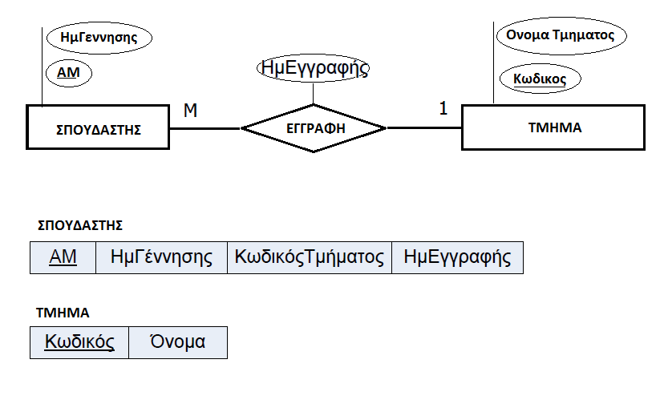
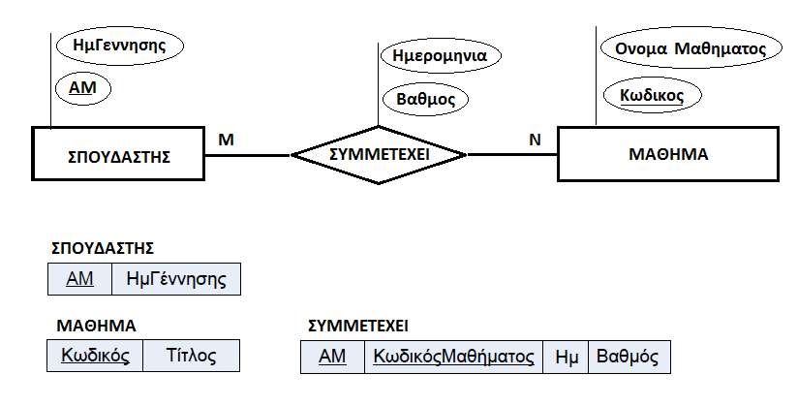

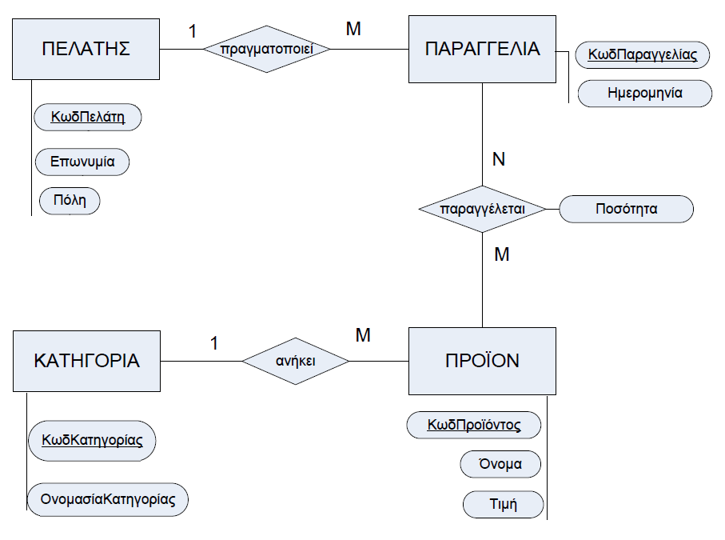
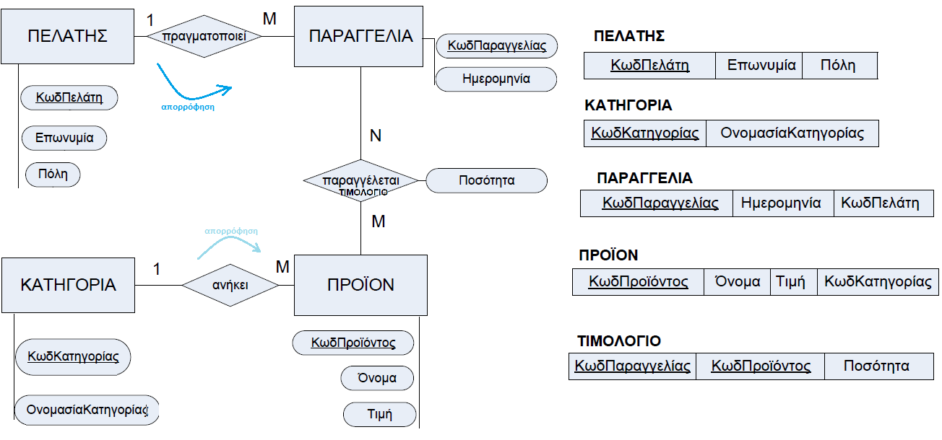

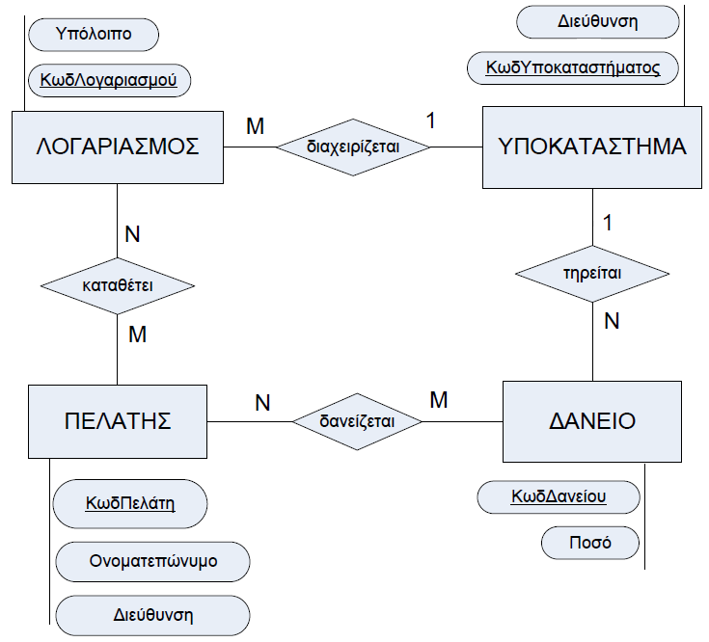
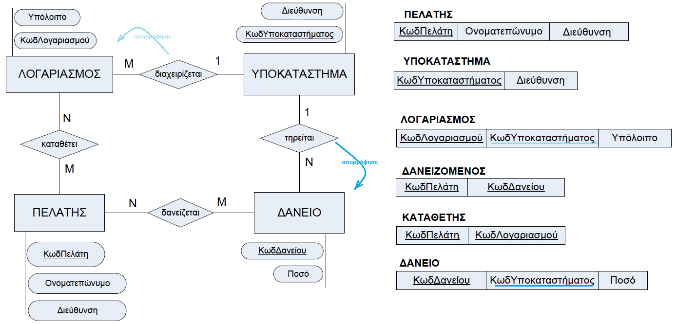

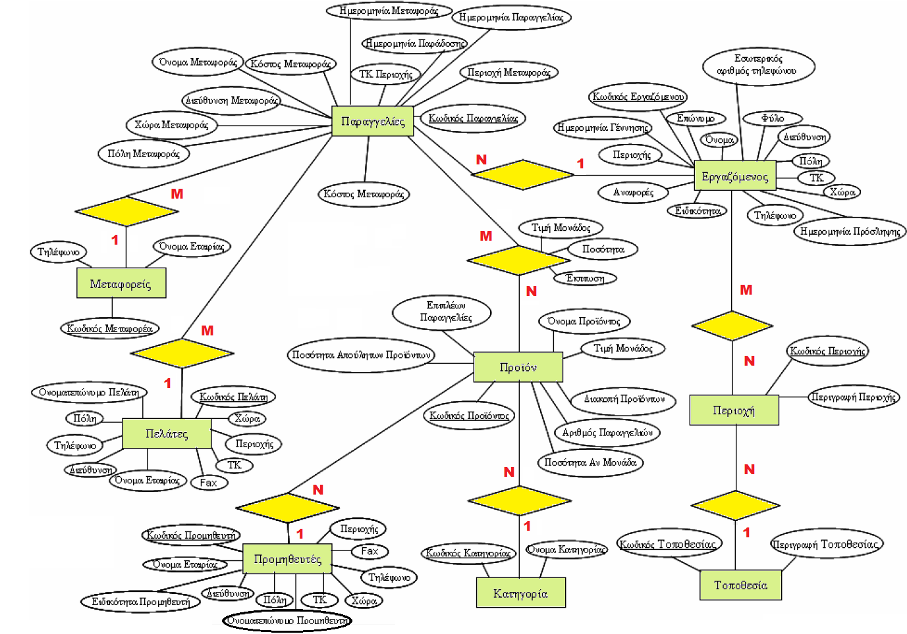
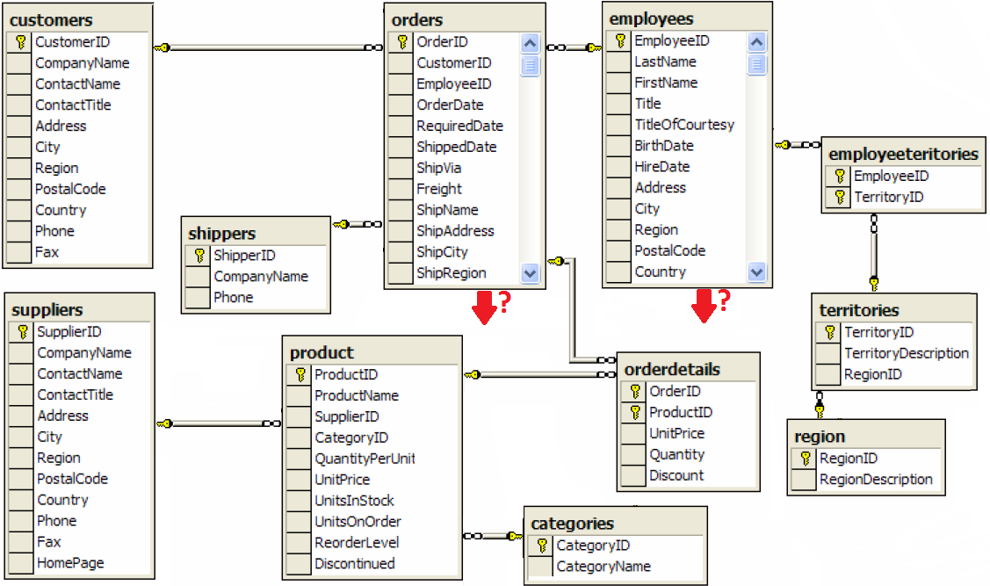
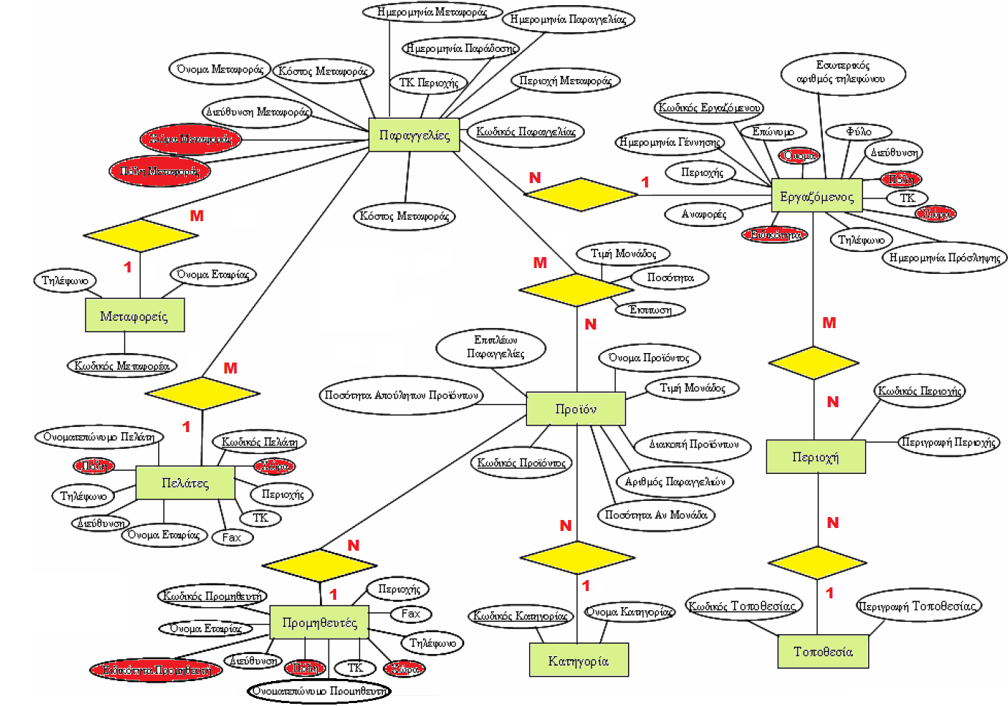
στα κόκκινα σημεία υπάρχουν πληροφορίες που επαναλαμβάνονται, τα σημεία αυτά πρέπει να βελτιωθούν
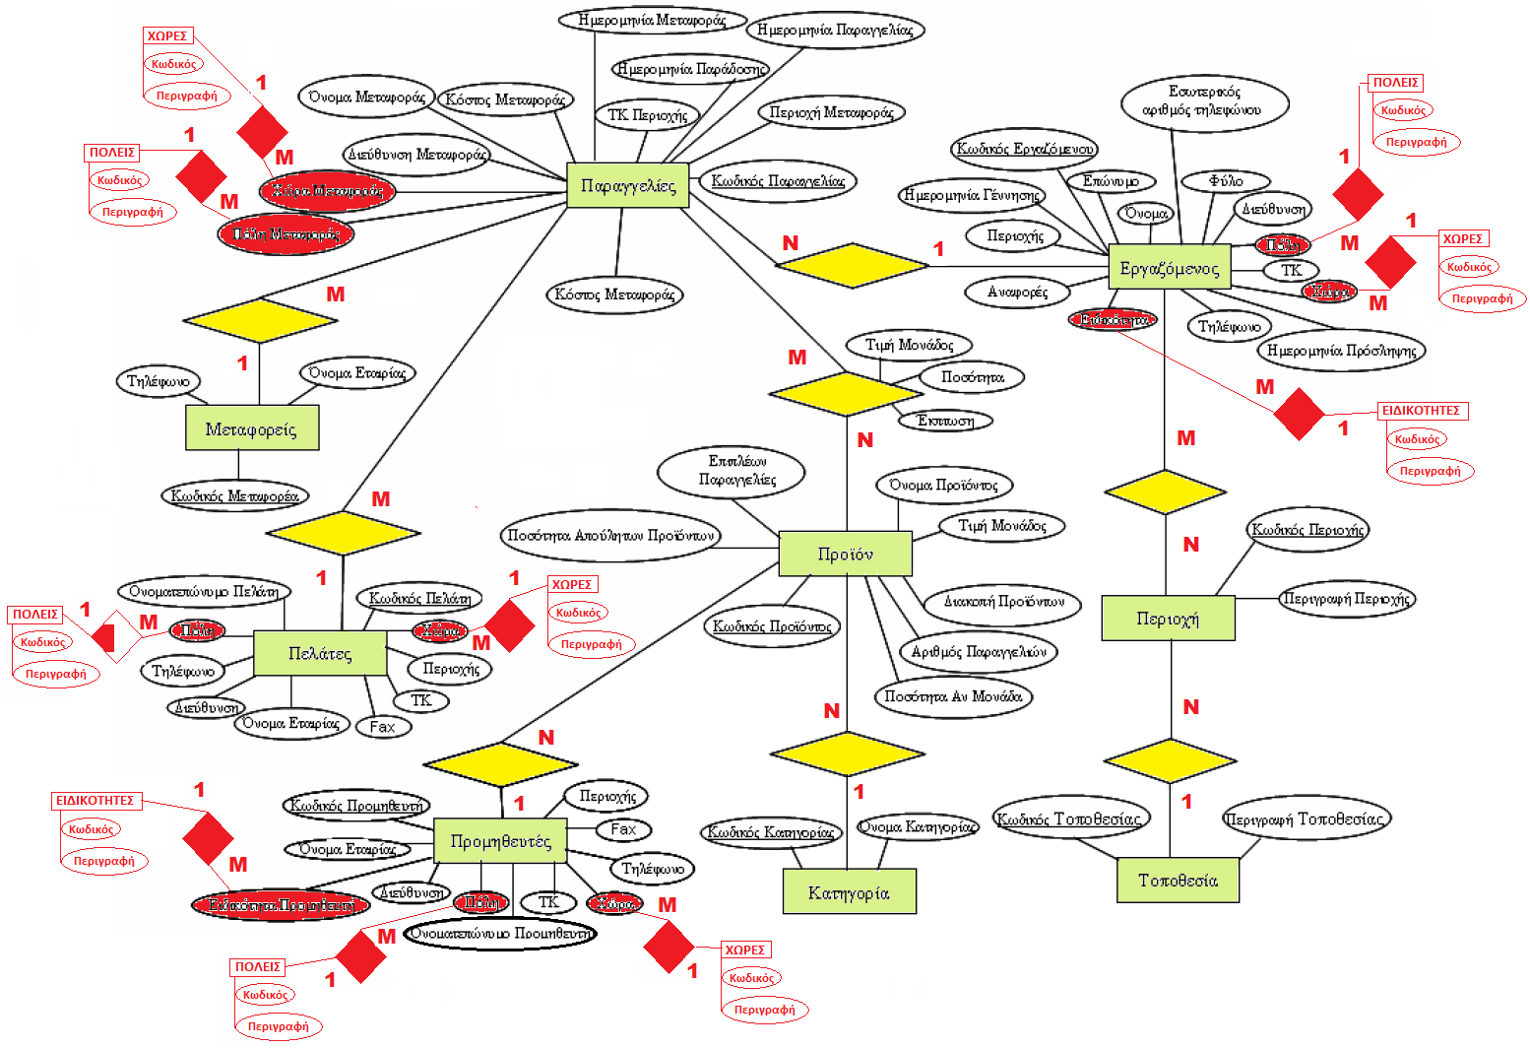
- οι σχετικές βελτιώσεις με τις πληθικότητες.

- Όλοι οι συσχετισμοί από τους κόκκινους πίνακες θα απορροφηθούν μέσα στους βασικούς πίνακες.

- Εάν υπήρχε ανάγκη για ιστορικότητα (π.χ. στις ειδικότητες των εργαζομένων) τότε θα μπορούσαμε να τοποθετήσουμε στην σχετική της συσχέτιση, μια «χρονοσφραγίδα» (ένα πεδίο δηλαδή με ημερομηνία έναρξης ισχύος της ειδικότητας) και η συγκεκριμένη συσχέτιση θα έπρεπε να γίνει οπωσδήποτε ανεξάρτητος πίνακας και δεν θα έπρεπε να απορροφηθεί. Ο πίνακας με τις ειδικότητες θα παρέμενε (ΚΩΔΙΚΟΣ ΕΙΔΙΚΟΤΗΤΑΣ, ΠΕΡΙΓΡΑΦΗ ΕΙΔΙΚΟΤΗΤΑΣ) και ο πίνακας συσχέτισης (ΤΗΝ ΕΙΧΕ) θα έπρεπε να έχει πεδία, τα… ΚΩΔΙΚΟΣ ΕΡΓΑΖΟΜΕΝΟΥ, ΚΩΔΙΚΟΣ ΕΙΔΙΚΟΤΗΤΑΣ, ΗΜΕΡΟΜΗΝΙΑ ΕΝΑΡΞΗΣ ΕΙΔΙΚΟΤΗΤΑΣ). Φυσικά αλλάζει η πληθικότητα και γίνεται Μ προς Ν.
